城西高校
校内販売所
「そよかぜ」
７月の開店日
６日・１３日
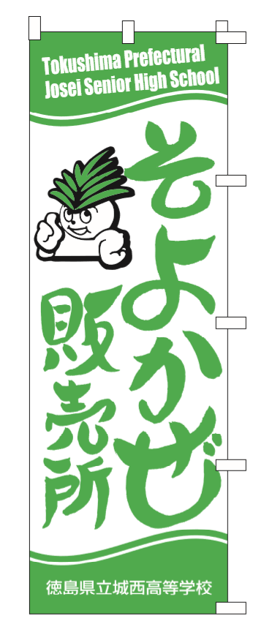
２７日

午後２時～４時
午後１時３０分より、「そよかぜ」前で整理券を配布します。
入場券がなくても整理券をお持ちの方の入場後
入場いただけます。
当日の販売品については、本校のホームページ からご確認下さい。
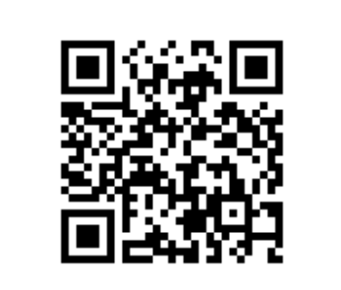

本校ＱＲコード

